Рекомендации родителям для проведения самостоятельной образовательной деятельности

Лексическая тема недели (25.05- 29.05) – «Летние забавы. Туризм».
Общие рекомендации.
1. Побеседуйте с ребенком о том, как можно развлекаться летом (играть в мяч, кататься на велосипеде, роликах, рисовать на асфальте мелом, играть в «классики», гулять в парках, ходить в поход и т.д.); как нужно себя при этом вести.
Используемая лексика: велосипед, ролики, наколенники, мяч, ракетка для бадминтона, скакалка, воздушный змей, экскурсия, ранец, рюкзак, аптечка, палатка, котелок, спички, костер, компас, интересный, познавательный, полезный, нужный, необходимый, важный; ходить, скакать, бегать, прыгать, играть, плавать, рисовать, путешествовать.
2. Побеседуйте с ребенком о том, что необходимо брать с собой в поход и для чего нужны эти вещи (рюкзак, палатка, аптечка, спички, котелок, туристическое снаряжение и т.д.).
3. Поиграйте с ребенком в игры:
«1, 2, 5» (взрослый называет один предмет; ребенок два и пять предметов)
1 велосипед, 2 велосипеда, 5 велосипедов; 1 пара роликов, 2 пары роликов, 5 пар роликов; 1 мяч, 2 мяча, 5 мячей; 1 ракетка, 2 ракетки, 5 ракеток; 1 скакалка, 2 скакалки, 5 скакалок; 1 воздушный змей, 2 воздушных змея, 5 воздушных змеев; 1 ранец, 2 ранца, 5 ранцев; 1 рюкзак, 2 рюкзака, 5 рюкзаков; 1 аптечка, 2 аптечки, 5 аптечек; 1 палатка, 2 палатки, 5 палаток; 1 коробок спичек, 2 коробка спичек, 5 коробков спичек; 1 компас, 2 компаса, 5 компасов.
«Из чего – какой?»
Если спичка сделана из дерева – она деревянная, если ножницы сделаны из железа – они железные, если мяч сделан из резины – он резиновый, если ручка ложка сделана из пластмассы – она пластмассовая, если сиденье велосипеда сделано из кожи – оно кожаное, если палатка сделана из брезента – она брезентовая.
«Подбирай, называй, запоминай» (подберите как можно больше слов-действий)
Скакалка нужна для того, чтобы… Рюкзак нужен для того, чтобы….
Палатка нужна для того, чтобы…. Спички нужны для того, чтобы….
Аптечка нужна для того, чтобы… Компас нужен для того, чтобы….
Ракетка нужна для того, чтобы…. Ролики нужны для того, чтобы….
«Скажи ласково».
4. Выучите с ребенком пальчиковую гимнастику «Добрый лес» и кинезиологическое упражнение «Велосипед» (см. родительский чат)

Понедельник
Дополнения к общим рекомендациям по лексической теме «Школьные принадлежности»
(материал выставлен в родительский чат «Воспитатель и родители»)

1.Отгадайте загадки?

2. Выучите с ребенком стихотворение о спорте
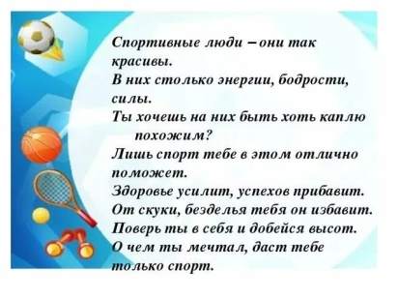

Вторник
Задания по подготовке к обучению грамоте и развитию фонематического слуха. (весь материал выставлен в родительский чат «Воспитатель и родители»)
ЗАНЯТИЕ 5
1. Прочитай текст.
ЖИЛИ – БЫЛИ ВЕЛИКАН И ГНОМИК. У КАЖДОГО ИЗ НИХ БЫЛА СВОЯ МЕБЕЛЬ. У ВЕЛИКАНА БЫЛА КРОВАТИЩА. А У ГНОМИКА МАЛЕНЬКАЯ КРОВАТКА. ОН НАЗЫВАЛ ЕЁ ЛАСКОВО КРОВАТОЧКОЙ. ОКОЛО КАЖДОЙ КРОВАТИ СТОЯЛИ ПРИКРОВАТНЫЕ ТУМБОЧКИ. В НИХ ДРУЗЬЯ ХРАНИЛИ СВОИ ВЕЩИ. А ЕЩЁ У НИХ ЖИЛА КРОВАТНАЯ ФЕЯ. ОНА ОБЕРЕГАЛА СОН ГНОМИКА И ВЕЛИКАНА.

2. Задай вопросы к выделенным словам. Выбери три из них, запиши и выполни звуковой анализ.

3. Найди ответ на заданный вопрос и спиши подходящее предложение из текста.

4. Найди в тексте подходящее к схеме предложение, выполни анализ этого предложения.

5. Перескажи текст.

Среда
Работа с итоговой документацией.

Четверг
Дополнения к общим рекомендациям по лексической теме «Школьные принадлежности»
(материал выставлен в родительский чат «Воспитатель и родители»)
Составьте с ребенком рассказ по картинке и озаглавьте его
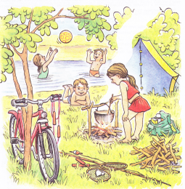

Пятница
Работа с итоговой документацией.

